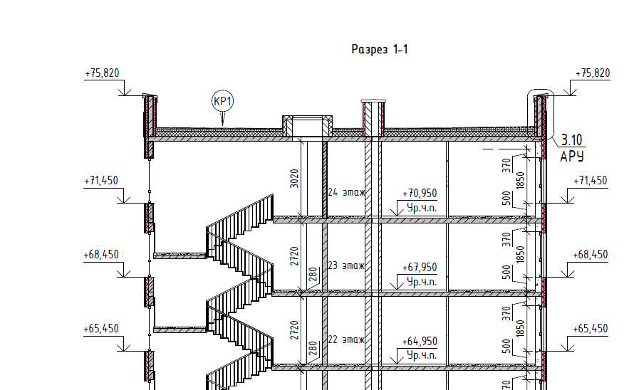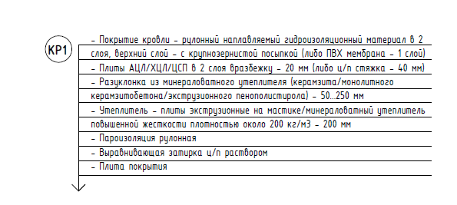
К установке принята кровельная воронка с листвоуловителе, с гидроизоляционным полимербитумным полотном и электрообогревом марки HL 62.1Н, трубопровд НПВХ AQUAVIVA DN110мм.
Прошу разработать узел прохода воронки через кровлю.

